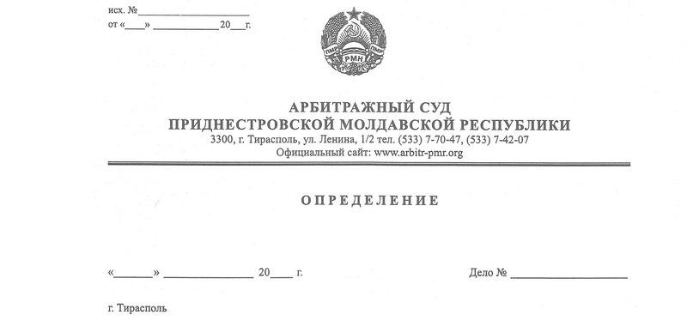

о назначении судебного заседания

по рассмотрению требований кредитора

31 мая 21 391/20-02

Арбитражный суд Приднестровской Молдавской Республики в составе судьи Качуровской Е.В., ознакомившись в рамках производства по делу № 391/20-02 о признании несостоятельным (банкротом) ООО «Добрый пекарь» (г.Григориополь ул.К.Маркса,122) с заявлением налоговой инспекции по г.Григориополь и Григориопольскому району (г.Григориополь ул.К.Маркса,146) о включении требований в реестр требований кредиторов, принимая во внимание достаточность оснований для его принятия и рассмотрения в судебном заседании, руководствуясь статьей 139,97, подпунктом е) пункта 1 статьи 122 Закона ПМР «О несостоятельности (банкротстве)», статьями 128, 131 АПК ПМР,

**ОПРЕДЕЛИЛ:**

1. Назначить судебное заседание по рассмотрению заявления налоговой инспекции по г.Григориополь и Григориопольскому району на предмет проверки обоснованности требований для включения в реестр требований кредиторов ООО «Добрый пекарь» на **10.30 часов 14.06.2021 года** в здании Арбитражного суда ПМР по адресу: г. Тирасполь, ул. Ленина, 1/2 каб. 307.

2. Налоговой инспекции по г.Григориополь и Григориопольскому району представить в судебное заседание:

- все имеющиеся документы, обосновывающие заявленные требования, а также оригиналы для обозрения,

-доказательства направления (вручения) в адрес конкурсного управляющего Сивовой Н.Д. решения и предписания, вынесенных на основании Акта внепланового мероприятия по контролю № 022-0034-21 от 12.04.2021 г.

3. Направить копию настоящего определения в адрес:

-заявителя - Налоговой инспекции по г. Григориополь и Григориопольскому району (г. Григориополь, ул. К. Маркса, д. 146);

- конкурсного управляющего ООО «Добрый пекарь» Сивовой Н.Д. (г.Тирасполь ул.Краснодонская 76 кв.144),

- должника – ООО «Добрый пекарь» (г.Григориополь ул.К.Маркса, д.122);

Судья Е.В.Качуровская